ESCUELA POLITÉCNICA NACIONAL

FACULTAD DE INGENIERÍA DE SISTEMAS

CARRERA DE INGENIERIA EN COMPUTACIÓN

**Laboratorio de:** ISWD613 – Aplicaciones WEB

**Nombre:** Leonardo Andrade

**Tema:** Examen Primer Bimestre

**NOTA:** Se trato de hacer lo más parecido al formato de la pagina web adjuntada en las indicaciones, dado que los fondos no son lo mismo se buscó implementar colores que hagan buen contraste en función a lo diseñado

**Desarrollo:**

* INICIO

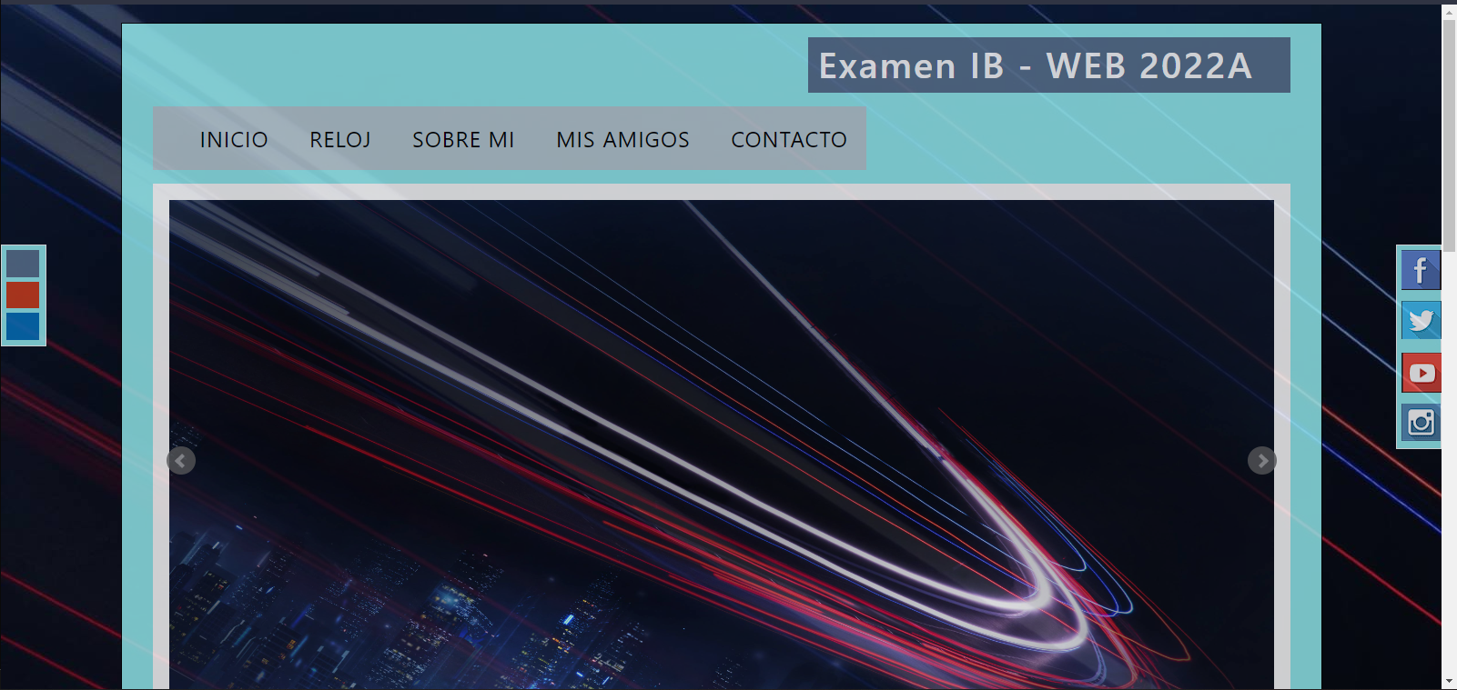

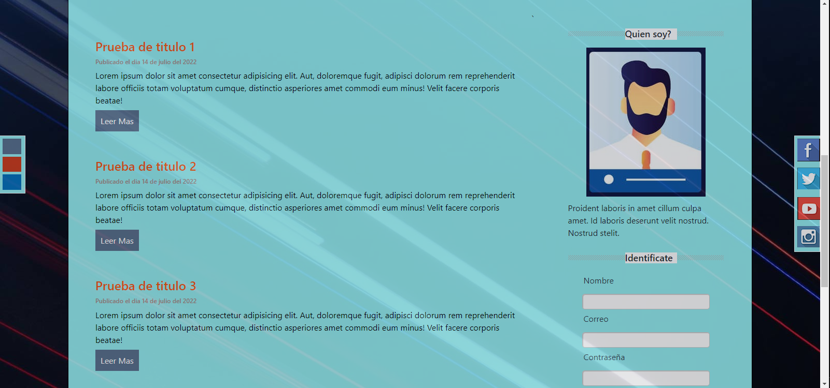 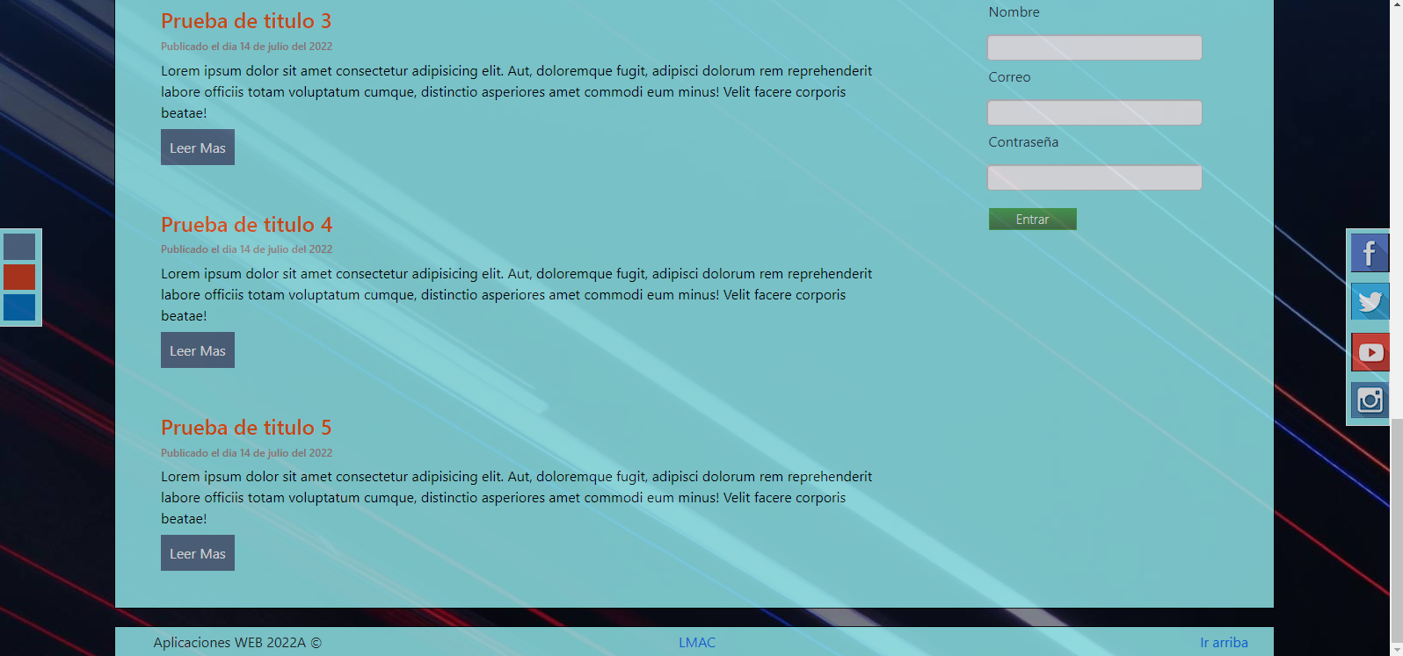

* Reloj

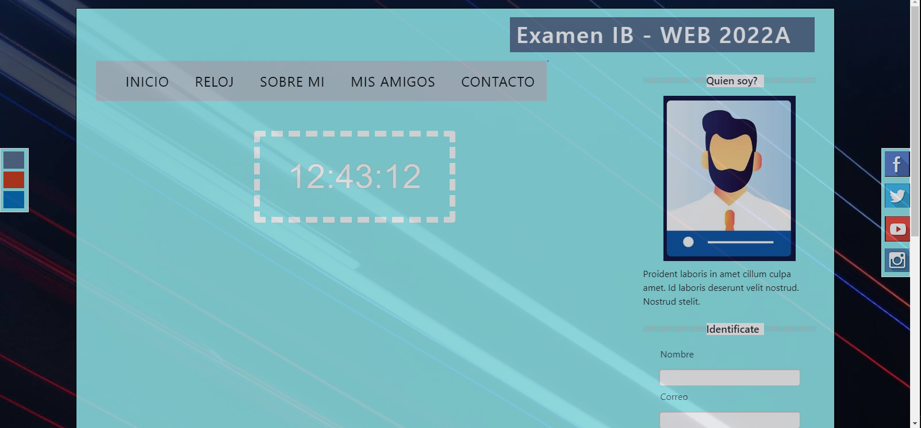

* Sobre mi

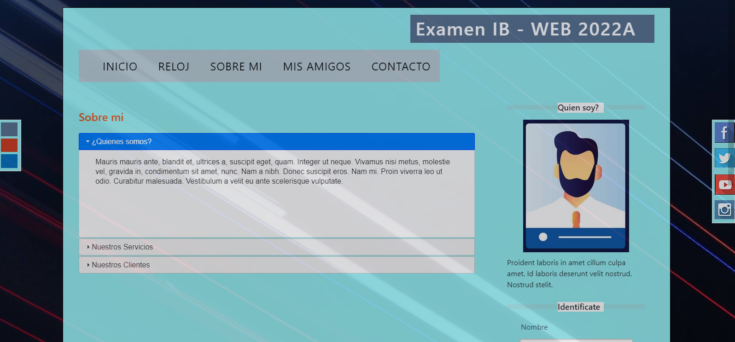

* Contacto

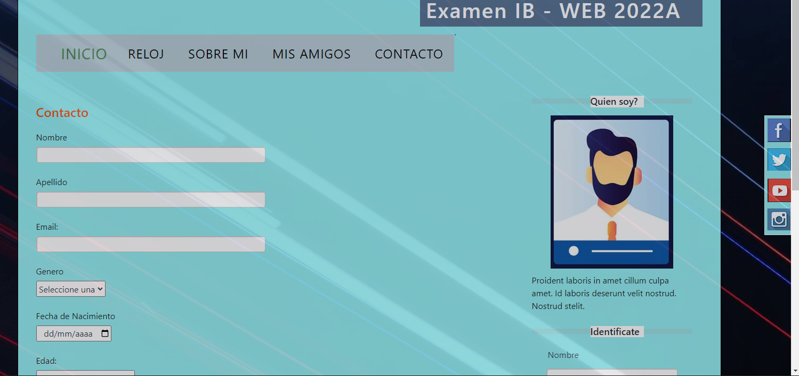

* Cambio de fondo

Fondo2

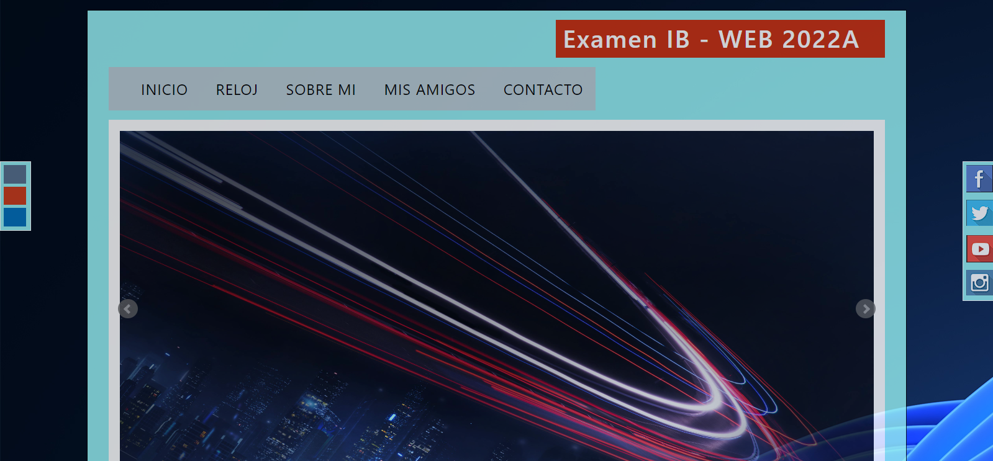

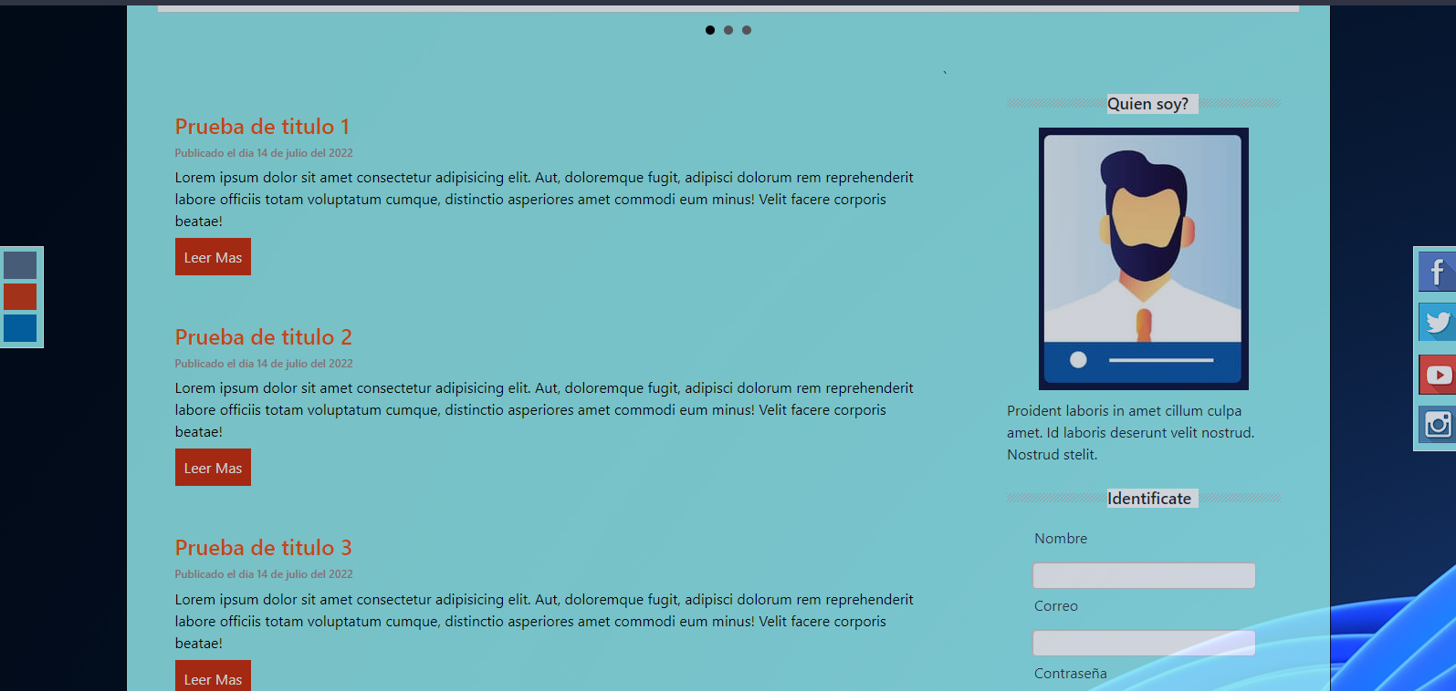

Fondo3

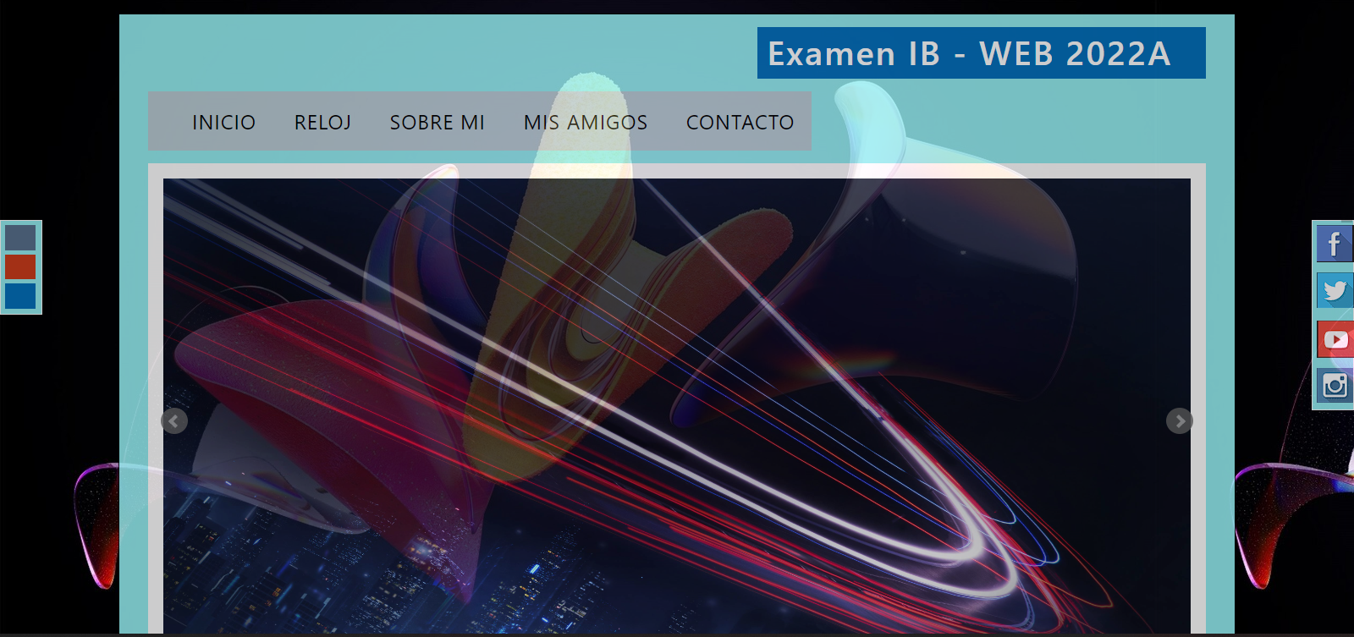

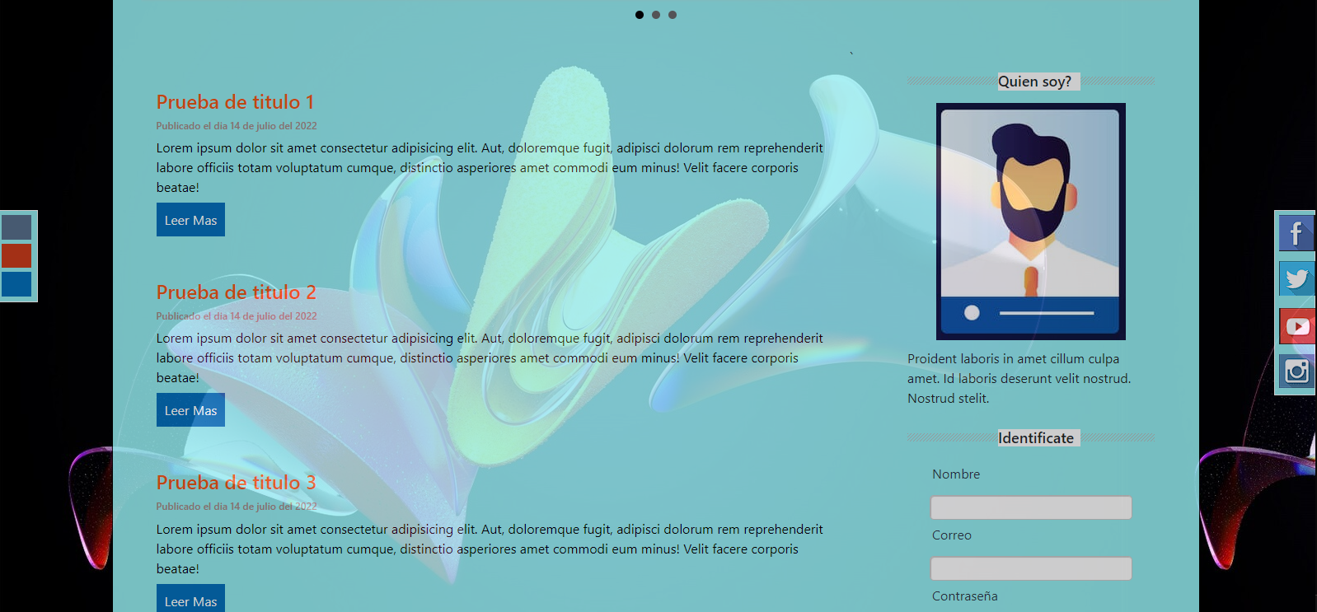

* Login

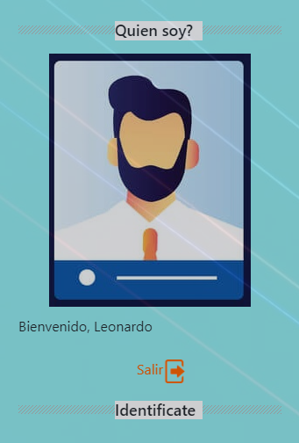

* Mis Amigos: Se extrajo información del link proporcionado en las indicaciones del examen

